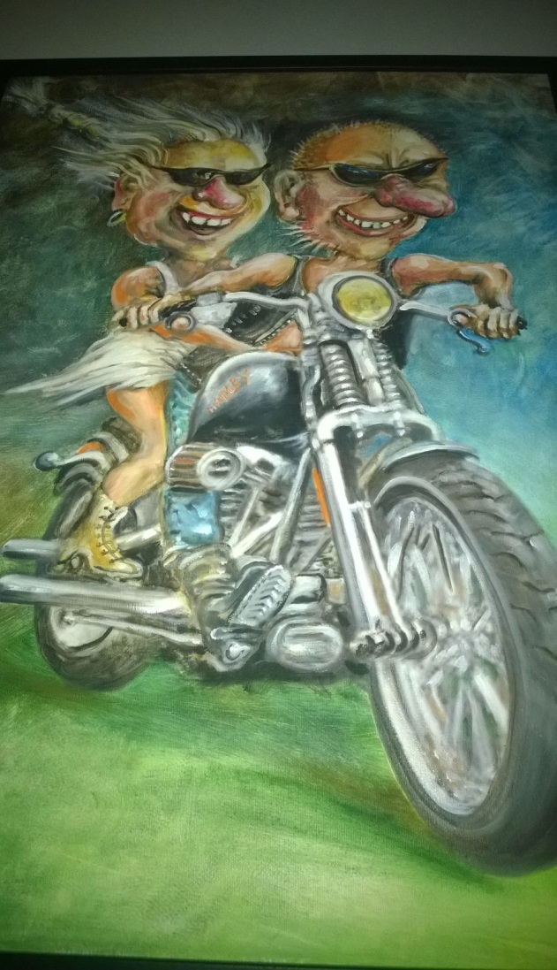
MP FARMAREIDEN VUOSI 2015

NIIN SE VUOSI LÄHENEE LOPPUAAN, MONTA MUKAVAA RETKEÄ EHDIMME VUODEN AIKANA TEHDÄ, VAIKKA KESÄ OLIKIN NIIN MÄRKÄ JA SATEINEN. MUTTA EIKÖS SE ASENNE RATKAISE JA ON SE MOOTTORIPYÖRÄILY VAAN MUKAVAA, SATOI TAI PAISTOI.
ENSIMMÄISENÄ KÄVIMME TOUKOKUUSSA ENNAKOIVAN AJON KURSSILLA RAAHESSA. KURSSI OLI AINAKIN ALLEKIRJOITTANEELLE OIKEINKIN TARPEELLINEN, VIELÄKIN OLISI KOTILÄKSYJÄ TEHTÄVÄ.
KESÄKUUSSA AJELIMME SUMMASSAAREEN, MISSÄ YÖVYIMME MOLEMMAT YÖT. PELAILIMME SIELLÄ MM FRISBEEGOLFIA, UIMME JA SAUNOIMME, ILLALLA LAITOIMME JALALLA KOREASTI. OSA PORUKASTA AJOI YHTENÄ PÄIVÄNÄ PÄIJÄNTEEN YMPÄRI, TULIKOHAN NOIN 440KM AJOA, MAISEMAT OLI KYLLÄ TODELLA UPEAT. SILLÄ AIKAA TOISET KÄVI KATSOMASSA KESKISEN KYLÄKAUPAN TOUHUJA.
.

HEINÄKUUSSA YÖVYIMME YHDEN YÖN SEUDUN VAALAN SUVIRANNASSA JA SEURAAVANA PÄIVÄNÄ TUTUSTUIMME MANAMANSALOON JA SIELLÄ KASSU HALOSEN TAIDETALOON.

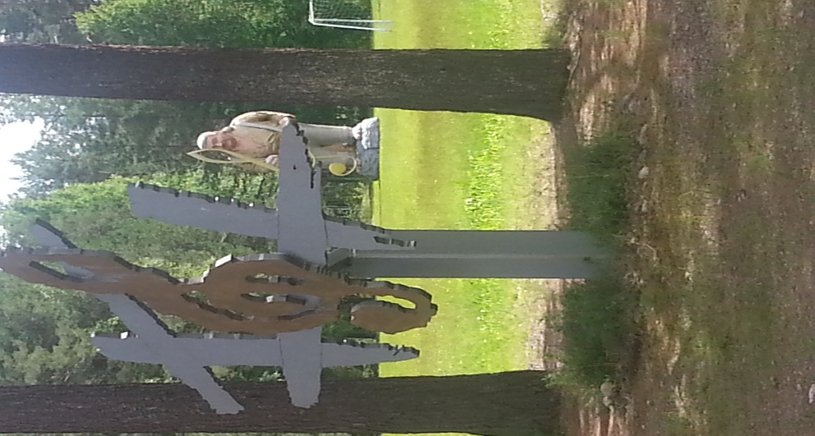
TOISELLA HEINÄKUUN REISSULLA AJOIMME ENSIMMÄISEKSI YÖKSI KUUSAMOON OIVANGIN LOMAKARTANOON.
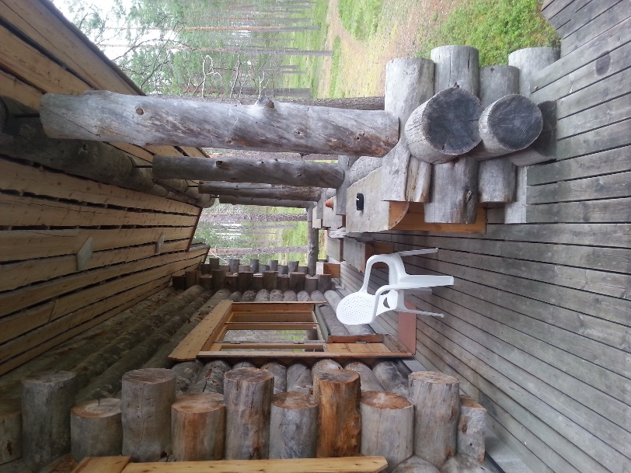
RUKAN YÖELÄMÄSSÄ FARMARI-MIEHET OLI ERITYISEN SUURESSA SUOSIOSSA ;)
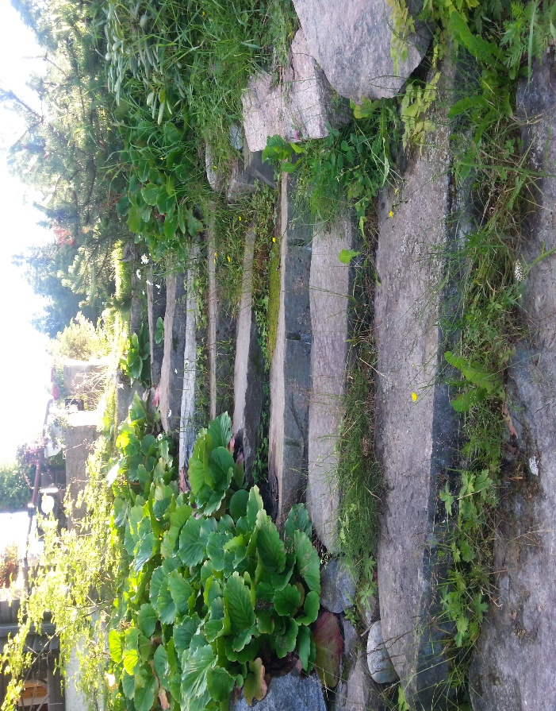
TOISEKSI YÖKSI AJOIMME ITÄRAJAA PITKIN VALTIMOON PUUKARIN PYSÄKKIIN… JA VETTÄ SATOI.. 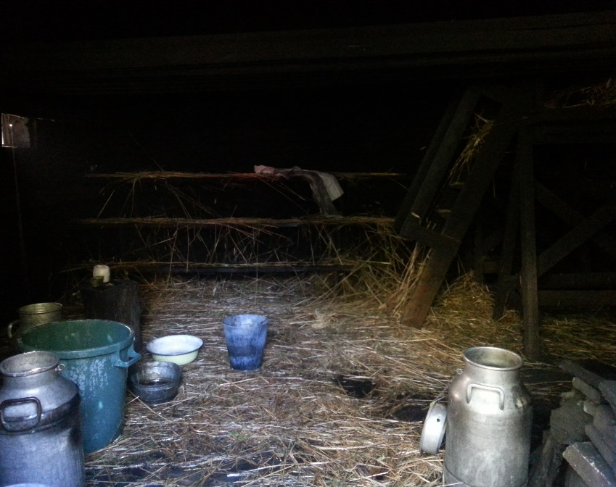
SIELLÄ PÄÄSIMME 1800-LUVULLA RAKENNETTUUN RIIHISAVUSAUNAAN, HIENO KOKEMUS SEKIN.
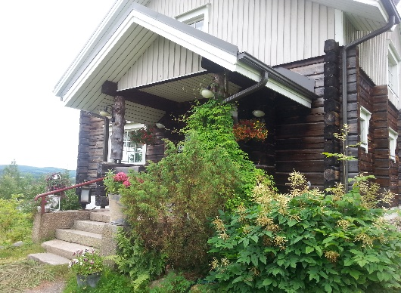 ILLAN KRUUNASI HERKULLINEN ITSEKASVATETUISTA LIHASTA JA VILJASTA TAI LUONNOSTA KERÄTYISTÄ RAAKA-AINEISTA TEHTY ATERIA. AAMUPALAKIN OLI TODELLA RUNSAS, HYVÄ JA ERILAINEN. KANNATTAA KÄYDÄ TUTUSTUMASSA TÄHÄN PAIKKAAN!
ELOKUUSSA KÄVIMME PERINTEISELLÄ JÄNKHÄLLÄ JYTISEE TAPAHTUMASSA SAARISELÄLLÄ, PAIKALLE OLI TULLUT JYTISEMÄÄN ”MUUTAMA” MUUKIN MOTORISTI…JA PORO. OSA YÖPYI ISOSSA MÖKISSÄ, OSA VARASI ITSEKSEEN HOTELLIHUONEET. TEIMME PIENIÄ PÄIVÄAJELUJA MM IVALOON, INARIIN JA KAUNISPÄÄN HUIPULLE. ”LAPIN LUONTO LUO OUTOA TAIKAA…”
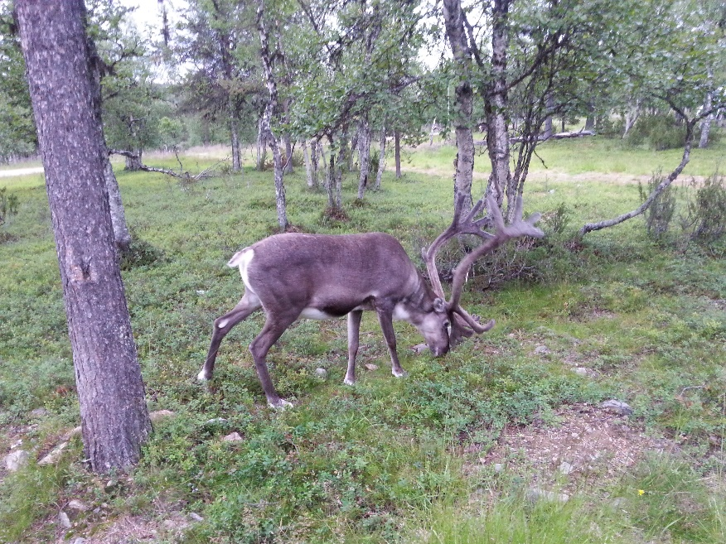

KESÄN AIKANA TREFFAILIMME SUNNUNTAISIN PÄIVÄKAHVILLA, PAIKKOINA OLI MM LUMIJOEN HAILUOTOLAIVA-KAHVILA, HEPOKÖNGÄS JA HAILUOTO.
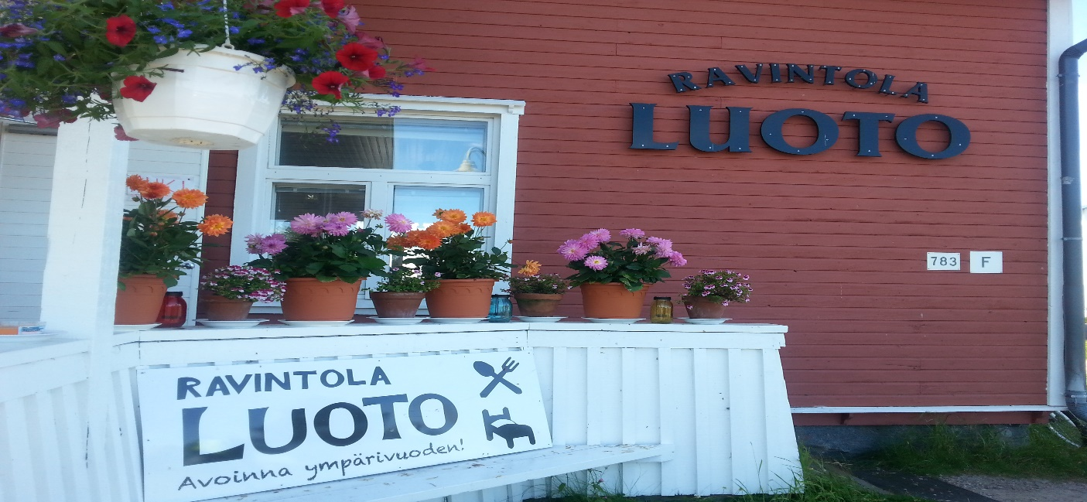
SYYSKUUSSA KÄVIMME VIELÄ KESTILÄN PIHKALASSA JOKIRISTEILYLLÄ JA NAAPURIVAARAN ELOILTAMISSA TANSSIMASSA
PIKKUJOULUT PIDETTIIN ROKUANHOVILLA, SIELLÄ MEITÄ OLI 13 ”VIRKEÄÄ” JUHLIJAA ;)
MP FARMARIT HALLITUKSEN PUOLESTA TOIVOTAN LEPPOISAA JOULUN ODOTUSTA JA ONNEA VUODELLE 2016! ENSI VUODEN TAPAHTUMISTA TIEDOTETAAN SITÄ MUKAA, KUN NE VARMISTUVAT, ENSIMMÄINEN YHTEINEN TAPAHTUMAHAN ON REISSU TALLINNAAN 18-20.3. MUUTKIN PÄIVÄMÄÄRÄTHÄN ON JO KERROTTU, NIIN TIETÄÄ LOMIA VARAILLA.
KAIKKEA HYVÄÄ TOIVOTTAA PAULA JA MP FARMARIT HALLITUS

